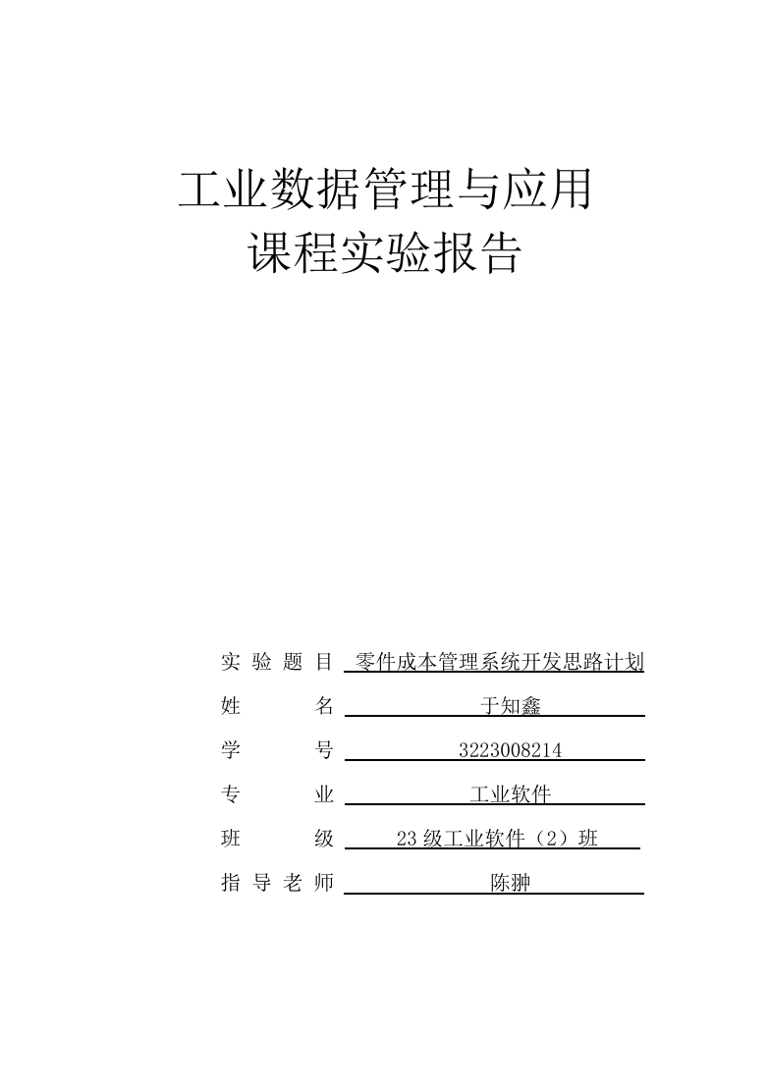
实验报告：零件成本管理系统开发思路计划

1 整体设计架构
本系统以“零件”为核心业务对象，围绕BOM分解、成本口径、版本追溯与数据治理要求构建。借鉴《华为数据之道》强调的企业级数据治理体系：统一语言（数据标准/模型）、业务负责制（Owner/管家）、质量PDCA与安全合规，确保成本数据可用、可信、可追溯。
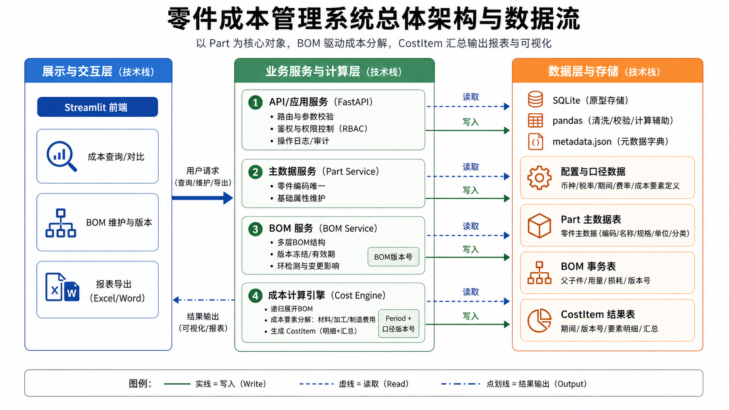
图1 零件成本管理系统总体架构与数据流
如图1所示，数据治理与安全能力以“嵌入式治理”方式落到各层：从数据接入、口径配置、成本计算到报表输出，均在流程中固化标准、质量与权限审计规则。

2 关键模块划分介绍
模块划分遵循“业务对象 + 过程 + 规则”的信息架构思路：以零件与BOM为主数据骨架，以采购/工艺/费率为事务数据来源，以成本口径与计算规则为规则数据，并通过元数据与血缘打通全链路追溯。
表1 系统关键模块、关联关系与数据治理要点
模块 | 主要职责 | 模块关联 | 数据治理要点
配置与口径管理 | 维护币种/税率/期间、成本要素口径、计算参数与版本 | 为成本计算、报表提供统一参数；变更触发重算与留痕 | 数据标准与统一口径；参数版本化；变更流程与审计
零件主数据管理 | 零件编码、规格、单位、分类、供应商与替代料关系 | 作为BOM与成本的主键；与采购价、工艺路线关联 | 主数据治理；Owner/管家责任制；唯一性与一致性校验
BOM与版本管理 | 多层BOM结构、用量、损耗、有效期与版本冻结 | 驱动成本分解；与变更审批/发布联动 | 结构化数据统一语言；血缘追溯（父子件关系）
成本计算引擎 | 按BOM递归展开，汇总材料、加工、制造费用等成本要素 | 消费采购价/费率/工艺参数；向可视化与报表输出 | 规则数据治理；可解释（要素明细）；结果可复现
数据质量与校验 | 缺失/异常检测（无价格、BOM环、单位不一致等） | 贯穿主数据、BOM与计算；问题闭环到责任人 | 质量PDCA；质量规则库；异常监控与改进闭环
权限与合规审计 | 基于角色控制BOM与价格可见性；记录关键操作日志 | 与所有写入动作关联；保障数据共享可控 | 分级分类与授权；静/动结合保护；审计与合规
报表与可视化 | 成本构成分析、对标差异、Top零件成本贡献、导出 | 消费计算结果；为业务决策提供自助消费 | 数据服务化与复用；指标口径一致；面向用户体验的数据地图

3 技术选型初步设想

3.1 后端与数据模型
后端采用 FastAPI 提供统一 API（查询/维护/导出），并按 RBAC（基于角色的访问控制）实现权限分级；关键维护操作（口径变更、BOM版本冻结、费率维护、批量导入）统一记录审计日志，确保责任可追溯。核心对象使用 Python 数据类（dataclass）建模（零件、BOM项、成本要素、口径与版本），pandas 用于数据清洗、校验与计算辅助；数据持久化采用 SQLite，元数据采用 metadata.json 维护数据字典、口径版本号与血缘追溯字段。业务逻辑按领域服务组织：零件主数据服务、BOM服务、成本计算引擎、质量规则与监控服务、权限审计服务；成本计算引擎与数据访问解耦，保证同Period + 同BOM版本号 + 同口径版本号条件下结果可复现。

3.2 前端与可视化
前端采用 Streamlit 实现交互式页面（成本查询、BOM维护、报表导出），与后端 Python 逻辑同仓开发，便于快速迭代。可视化统一采用 plotly 绘制饼图/堆叠条形图展示材料、加工、制造费用占比，并支持钻取到 BOM 层级的成本明细。所有图表与报表输出均绑定期间（Period）、BOM版本号与口径版本号，保证同口径对比与结果可复现。

4 开发步骤计划
为控制风险并保证数据可用性，开发按“数据先行、治理嵌入、逐步闭环”推进：
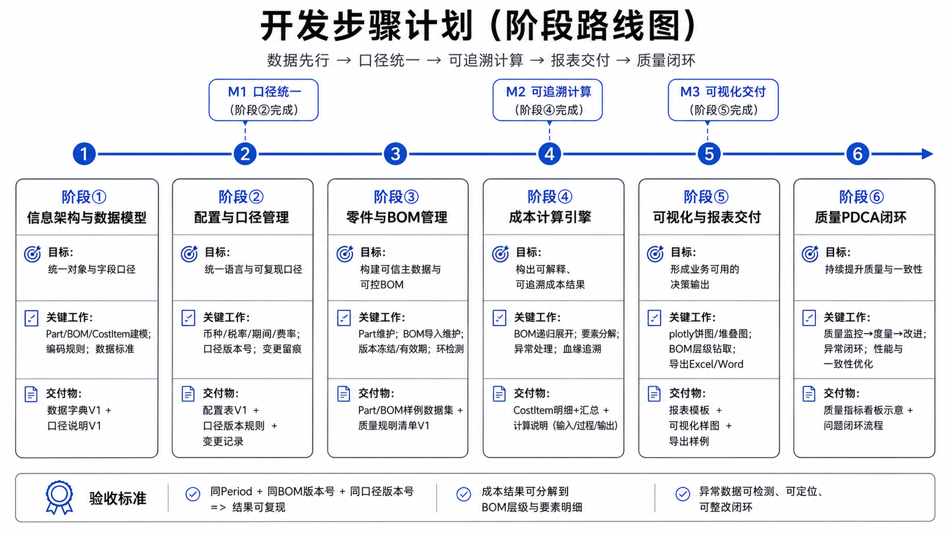
图2 开发步骤计划图

5 结论
零件成本管理系统的关键不在于“算得快”，而在于“算得准、算得清、算得可追溯”。借鉴《华为数据之道》的方法，将数据治理（标准、责任、质量、安全、元数据）嵌入系统架构与开发全过程，可显著提升成本数据的一致性与可复用性，为后续精益降本与数字化运营提供可靠底座。

